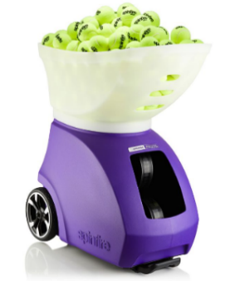
Ballmaschine

Unser Vereinsmitglied Oliver Biwer hat dem TCG Anfang des Jahres 2025
eine Ballmaschine zur Unterstützung des allgemeinen Trainingsbetriebs gesponsert.
Diese Spinfire Pro 2 (V2) kann von allen Mitgliedern des Vereins gemietet werden.
Die Ballmaschine unterstützt zahlreiche Spiel-Modi und kann für alle Spielstärken entsprechend eingestellt werden. Dabei müssen unbedingt die speziellen „drucklosen“ Trainingsbälle für die Ballmaschine verwendet werden, welche auch im Mietumfang enthalten sind.
Die Ballmaschine kann sowohl mit der Fernbedienung, sowie per Handy mit der kostenlosen Spinfire Pro 2 App (Empfehlung) bedient werden.

Die Ballmaschine kann für eine Tagespauschale in Höhe von 10 Euro gemietet werden.
Im Mietumfang ist folgendes enthalten:
- Ballmaschine
- Fernbedienung
- 72 drucklose Tennisbälle im Trainingseimer
- Externe Batterie
- Ladegerät
- Bedienungsanleitungen (Spinfire Ballmaschine u. Spinfire App)
Die Bedienungsanleitungen sind auch auf unserer Homepage unter:
www.tc-gresaubach.de
unter Der Verein -> Dokumente einsehbar.
Die Ballmaschine kann nach vorheriger Absprache bei:
Sascha Gläßner (Tel.: 0160/5820884)
Auf der Kupp 57 - 66822 Gresaubach
abgeholt und am Tag nach Ablauf des Vermietungszeitraums wieder gesäubert und mit aufgeladenem Akku zurückgebracht werden.
Sollte ein Mieter zum ERSTEN Mal diese Ballmaschine benutzen, muss zwingend VOR GEBRAUCH die Spinfire Pro 2 (V2) Bedienungsanleitung durchgelesen werden!!!

Bei Missbrauch, Unfall oder unsachgemäßer Verwendung dieses Gerätes behalten wir uns vor den Mieter für den entstandenen Schaden haftbar zu halten!!

Mietzeitraum: am vom bis

Unterschrift Mieter Unterschrift Vermieter Datum

